

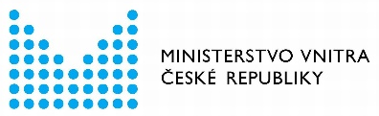

Potvrzení pro pracovníky
kritické infrastruktury, kritické informační infrastruktury
a další nebo související energetické infrastruktury
(ve smyslu zákona č. 240/2000 Sb., o krizovém řízení a zákona č. 181/2014 Sb., o kybernetické bezpečnosti)

Potvrzuje se, že osoba
Jméno a příjmení:
Datum narození:
Bydliště:

Vykonává činnost zajišťující provoz, údržbu, opravy a uvádění do provozu kritické infrastruktury, kritické informační infrastruktury a další nebo související energetické infrastruktury narušení jejíž funkce by mělo závažný dopad na bezpečnost státu, zabezpečení základních životních potřeb obyvatelstva, zdraví osob nebo ekonomiku stát.

Pro subjekt kritické infrastruktury společnost/úřad/organizaci (Název):
Ministerstvo zemědělství
Těšnov 65/17
110 00 Praha 1

V …………………… dne …………………

……………………………..…………..
razítko společnosti/úřadu/organizace
podpis styčného bezpečnostního zaměstnance

